Vakációs Bibliahét Perbete, 2014. július 14-18., és augusztus 4-8.

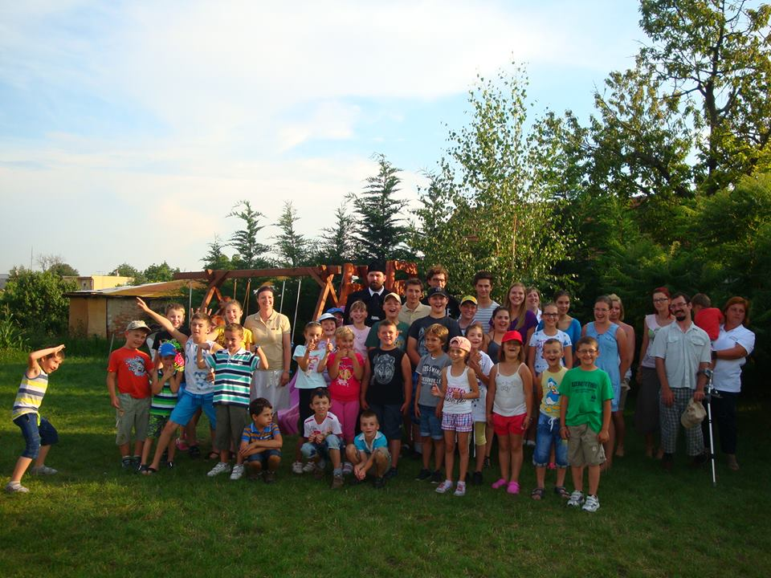
„Örüljetek az Úrban mindenkor, ismét mondom, örüljetek!”
(Filippi 4,4)
